Kjære barn, din Gud er nær deg (Salmer nr.49)

Kjære barn, DIN GUD ER NÆR DEG


hvor du enn i
verden er.

Og med velbehag

han ser deg -

når du alltid har ham kjær.
STOL PÅ HERREN,
stol på Herren!


Han vil lede hver især.
Kjære barn, Guds engler skuer alles vandel hver en stund,


hører under himmelbuer

hvert et ord fra
hver en munn.

Herren kjenner,
Herren kjenner,

tanken dypt i
hjertets grunn.

Kjære barn,

la Gud deg lære
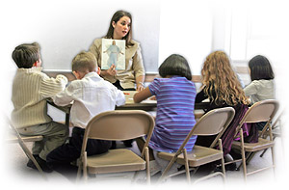

ved sin gode Hellig’ ånd!
La dens hvisken
aktet være,


VDR

VDR

hold deg fri fra
syndens bånd!

Tro mot Herren, tro mot Herren,
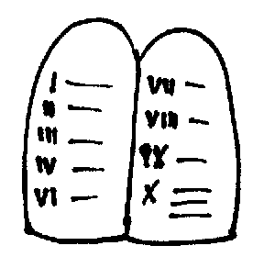

rekk hans verk en hjelpsom hånd!

